PHÂN TÍCH VÀ KIỂM THỬ PHẦN MỀM
LAB03
KIỂM THỬ HỘP TRẮNG
Control Flow Graph • Cyclomatic Complexity • Đường đi độc lập
Statement Coverage • Branch Coverage
Tài liệu ôn tập — giải thích từng bước qua bài toán phân loại tam giác
Triangle.classify(int a, int b, int c)
Học kỳ I — Năm học 2026–2027

Nội dung chính
Phần | Nội dung | Bạn sẽ làm được gì
1 | Đề bài và hiểu chương trình | Đọc hiểu classify, phân biệt hộp trắng / hộp đen
2 | Control Flow Graph (CFG) | Tự vẽ CFG từ mã nguồn theo 5 bước
3 | Cyclomatic Complexity (CC) | Tính CC bằng 3 công thức và hiểu ý nghĩa
4 | Đường đi độc lập | Tìm tập đường cơ sở (basis path)
5 | Thiết kế test case | Chọn dữ liệu cho từng đường, tính Statement / Branch Coverage
6 | Kiểm chứng bằng JUnit + JaCoCo | Chạy test, đọc báo cáo độ bao phủ
7 | Tóm tắt | Bảng tra nhanh + bản trả lời ngắn gọn để nộp bài
8 | Câu hỏi tự luyện | Tự kiểm tra lại kiến thức (có đáp án)

CÁCH DÙNG TÀI LIỆU NÀY
Hãy đọc theo thứ tự. Mỗi phần dùng kết quả của phần trước: CFG → CC → đường đi → test case → đo độ bao phủ.
Sau mỗi phần, thử che lời giải và tự làm lại trên giấy — đó là cách nhớ lâu nhất.

1. Đề bài và hiểu chương trình

1.1. Đề bài
Xét chương trình Java sau:
Triangle.java
public class Triangle {

public static String classify(int a, int b, int c) {

if (a <= 0 || b <= 0 || c <= 0) {
return "Invalid";
}

if (a + b <= c || a + c <= b || b + c <= a) {
return "Not a triangle";
}

if (a == b && b == c) {
return "Equilateral";
} else if (a == b || b == c || a == c) {
return "Isosceles";
} else {
return "Scalene";
}
}
}

Yêu cầu:
- (1) Vẽ Control Flow Graph (CFG) cho phương thức classify.
- (2) Tính Cyclomatic Complexity (CC).
- (3) Liệt kê các đường đi độc lập (independent paths).
- (4) Thiết kế bộ test case đạt 100% Statement Coverage và 100% Branch Coverage.

1.2. Chương trình làm gì?
Trước khi vẽ bất cứ thứ gì, hãy hiểu chương trình. classify nhận độ dài 3 cạnh a, b, c và trả về loại tam giác. Nó kiểm tra lần lượt qua 3 bước, bước nào "bắt" được thì trả kết quả ngay (lệnh return kết thúc phương thức):
Bước | Điều kiện trong code | Ý nghĩa | Kết quả
1 | a <= 0 || b <= 0 || c <= 0 | Có cạnh không dương (≤ 0) | "Invalid"
2 | a + b <= c || a + c <= b || b + c <= a | Vi phạm bất đẳng thức tam giác: tổng 2 cạnh nào đó không lớn hơn cạnh còn lại | "Not a triangle"
3a | a == b && b == c | Ba cạnh bằng nhau | "Equilateral" (đều)
3b | a == b || b == c || a == c | Có ít nhất hai cạnh bằng nhau | "Isosceles" (cân)
3c | (còn lại) | Ba cạnh khác nhau | "Scalene" (thường)

GHI NHỚ
Bất đẳng thức tam giác: ba đoạn thẳng tạo thành tam giác khi và chỉ khi tổng hai cạnh bất kỳ lớn hơn hẳn cạnh còn lại. Code kiểm tra điều ngược lại (<=) để loại bỏ.
Ví dụ (1, 2, 3): 1 + 2 = 3 → ba điểm thẳng hàng, tam giác "dẹt" (suy biến) → Not a triangle.
Thứ tự kiểm tra rất quan trọng: (5, 1, 1) có hai cạnh bằng nhau nhưng kết quả là Not a triangle, vì bị chặn ở bước 2 (1 + 1 <= 5) trước khi tới bước 3.

1.3. Kiểm thử hộp trắng khác gì hộp đen?
 | Hộp đen (Lab02) | Hộp trắng (Lab03)
Dựa vào | Đặc tả / yêu cầu, không nhìn code | Cấu trúc bên trong của mã nguồn
Câu hỏi đặt ra | Chương trình có làm đúng yêu cầu không? | Bộ test đã chạy qua những phần nào của code?
Kỹ thuật | Phân vùng tương đương, giá trị biên | CFG, Cyclomatic Complexity, basis path, độ bao phủ
Thước đo | Số vùng / số biên đã kiểm thử | % câu lệnh, % nhánh được thực thi

Hai loại bổ sung cho nhau: hộp trắng giúp phát hiện đoạn code chưa bao giờ được chạy thử, còn hộp đen giúp phát hiện chức năng bị thiếu hoặc hiểu sai yêu cầu.

2. Control Flow Graph (CFG)

2.1. CFG là gì?
Control Flow Graph (đồ thị luồng điều khiển) là một đồ thị có hướng mô tả mọi cách mà luồng thực thi có thể đi qua chương trình.
Thành phần | Ý nghĩa | Ký hiệu trong tài liệu
Nút (node) | Một câu lệnh, hoặc một khối lệnh luôn chạy liền nhau (không rẽ nhánh) | Hình tròn xanh dương
Nút quyết định (predicate / decision node) | Nút có 2 cạnh ra — ứng với điều kiện của if, while, for… | Hình tròn màu cam
Cạnh (edge) | Luồng điều khiển có thể đi từ nút này sang nút kia | Mũi tên
Nhãn T / F | Cạnh đi khi điều kiện đúng (True) / sai (False) | Chữ T xanh lá / F đỏ
Nút vào / nút ra | Nơi bắt đầu và kết thúc phương thức (chỉ có một nút ra) | Nút 1 / nút 10 (vòng tròn kép)

2.2. Quy tắc chuyển mã nguồn thành CFG
Cấu trúc trong code | Cách vẽ trên CFG
Các lệnh tuần tự, không rẽ nhánh | Gộp thành một nút
if (C) { A } | Nút quyết định C: cạnh T → A, cạnh F → lệnh ngay sau khối if
if (C) { A } else { B } | Nút quyết định C: cạnh T → A, cạnh F → B
else if (C2) | Là một nút quyết định mới nằm trên nhánh F của if trước
else (không có điều kiện) | Không phải nút — nó chỉ là đích của nhánh F
return ... | Nút lệnh, có một cạnh đi tới nút ra duy nhất

2.3. Vẽ CFG cho classify — từng bước

Bước 1 — Đánh số các câu lệnh
Gán cho mỗi điều kiện if và mỗi lệnh return một số. Thêm một nút exit cho điểm kết thúc chung.
classify() sau khi đánh số nút
public static String classify(int a, int b, int c) {

if (a <= 0 || b <= 0 || c <= 0) { // (1)
return "Invalid"; // (2)
}

if (a + b <= c || a + c <= b || b + c <= a) { // (3)
return "Not a triangle"; // (4)
}

if (a == b && b == c) { // (5)
return "Equilateral"; // (6)
} else if (a == b || b == c || a == c) { // (7)
return "Isosceles"; // (8)
} else {
return "Scalene"; // (9)
}
} // (10) exit

Bước 2 — Lập bảng nút
Nút | Loại | Nội dung
1 | Quyết định D1 | a <= 0 || b <= 0 || c <= 0
2 | Lệnh | return "Invalid"
3 | Quyết định D2 | a + b <= c || a + c <= b || b + c <= a
4 | Lệnh | return "Not a triangle"
5 | Quyết định D3 | a == b && b == c
6 | Lệnh | return "Equilateral"
7 | Quyết định D4 | a == b || b == c || a == c
8 | Lệnh | return "Isosceles"
9 | Lệnh | return "Scalene"
10 | Kết thúc | Thoát khỏi phương thức

⇒ Có N = 10 nút, trong đó 4 nút quyết định (1, 3, 5, 7).

Bước 3 — Nối cạnh
Với mỗi nút quyết định, hỏi hai câu: "Nếu đúng thì đi đâu? Nếu sai thì đi đâu?" Với mỗi lệnh return: luôn đi tới nút 10.
Cạnh | Từ → Đến | Khi nào | Cạnh | Từ → Đến | Khi nào
e1 | 1 → 2 | D1 = True | e8 | 7 → 8 | D4 = True
e2 | 1 → 3 | D1 = False | e9 | 7 → 9 | D4 = False
e3 | 3 → 4 | D2 = True | e10 | 4 → 10 | return
e4 | 3 → 5 | D2 = False | e11 | 6 → 10 | return
e5 | 2 → 10 | return | e12 | 8 → 10 | return
e6 | 5 → 6 | D3 = True | e13 | 9 → 10 | return
e7 | 5 → 7 | D3 = False

⇒ Có E = 13 cạnh.

Bước 4 — Vẽ hình
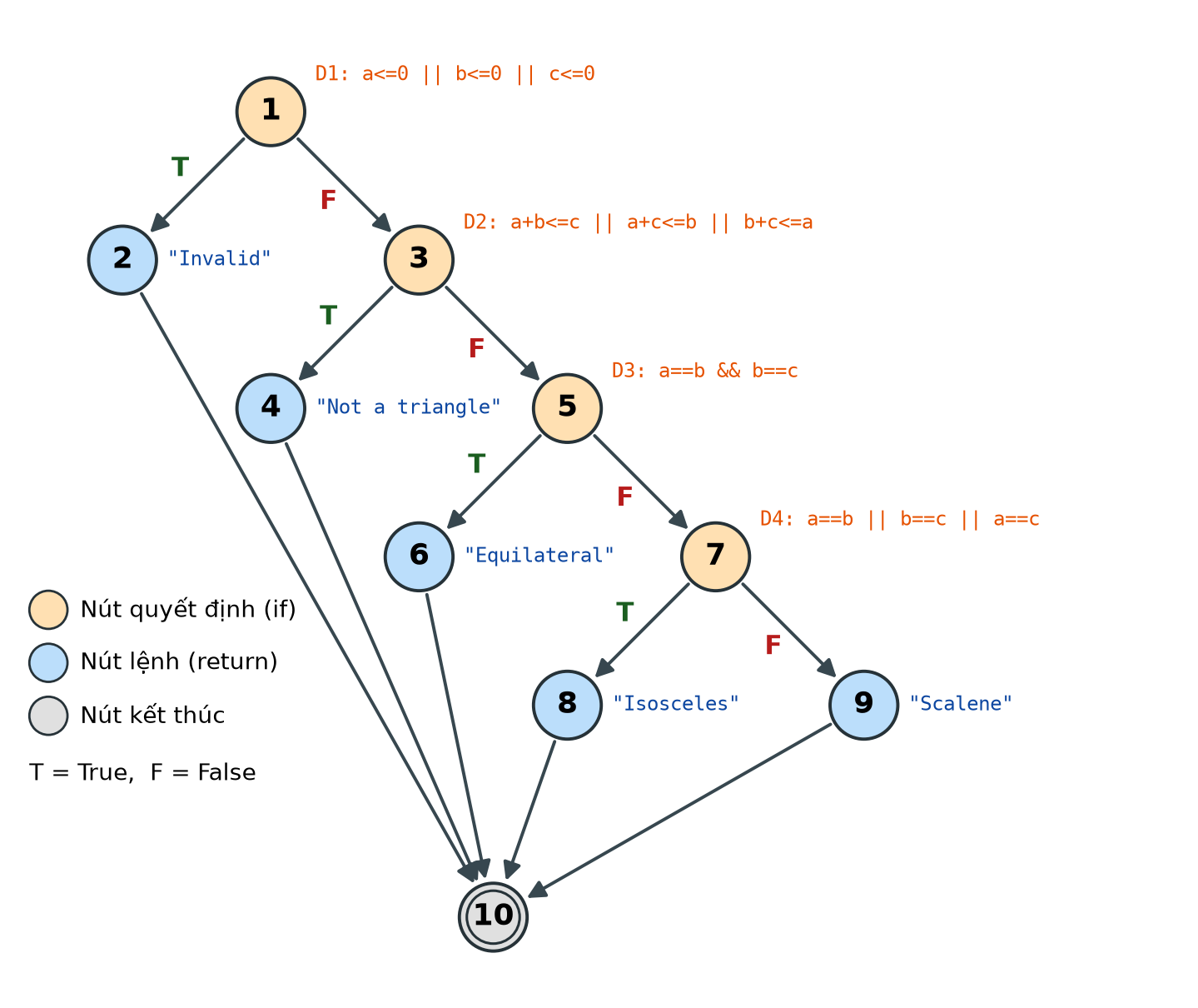
Hình 1. Control Flow Graph của Triangle.classify (mức quyết định)

Bước 5 — Tự kiểm tra hình vừa vẽ
- Mỗi nút quyết định có đúng 2 cạnh ra (một T, một F)? → nút 1, 3, 5, 7: đúng.
- Mỗi nút return có đúng 1 cạnh, đi tới nút ra? → nút 2, 4, 6, 8, 9: đúng.
- Chỉ có một nút ra (nút 10)? → đúng.
- Từ nút 1 đi tới được mọi nút, và từ mọi nút đi tới được nút 10? → đúng.
VÍ DỤ — ĐỌC CFG
Lần theo hình với đầu vào (3, 3, 5):
• Nút 1: 3<=0? 3<=0? 5<=0? → tất cả sai → F → nút 3.
• Nút 3: 6<=5? 8<=3? 8<=3? → tất cả sai → F → nút 5.
• Nút 5: 3==3 đúng, nhưng 3==5 sai → cả biểu thức && F → nút 7.
• Nút 7: 3==3 đúng → T → nút 8 → trả về "Isosceles" → nút 10.
Đường đi: 1 → 3 → 5 → 7 → 8 → 10.

2.4. Điều kiện phức và short-circuit
Các điều kiện trong bài có nhiều vế nối bằng || hoặc &&. Java đánh giá chúng theo kiểu short-circuit (đoản mạch):
- X || Y: nếu X đúng thì dừng luôn, kết quả là đúng, không cần xét Y.
- X && Y: nếu X sai thì dừng luôn, kết quả là sai, không cần xét Y.
Vì vậy có hai mức vẽ CFG:
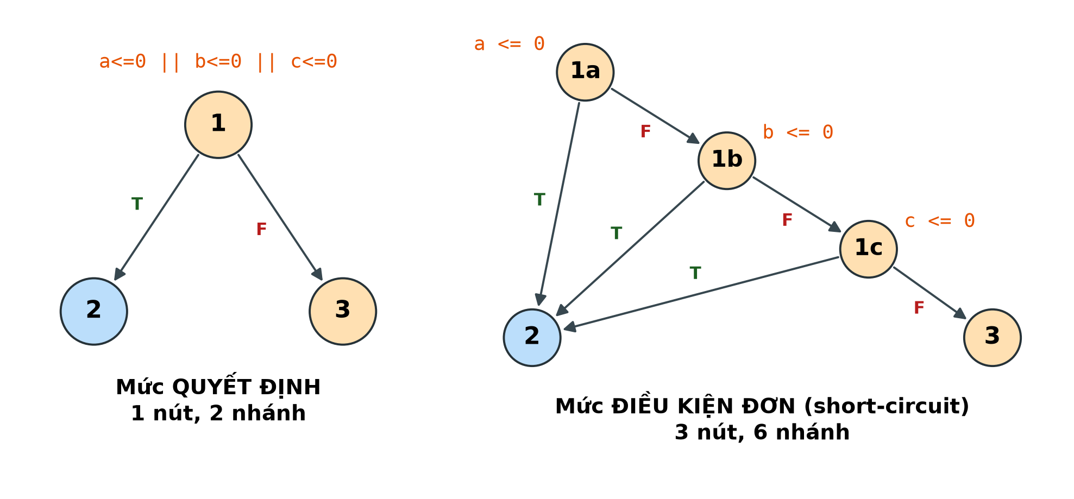
Hình 2. Nút D1 ở mức quyết định (trái) và khi tách thành điều kiện đơn (phải)
Mức vẽ | Mỗi nút quyết định là | Dùng cho
Mức quyết định (bài làm dùng) | Cả biểu thức if (...) | Statement Coverage, Branch Coverage
Mức điều kiện đơn | Từng vế a <= 0, b <= 0… | Condition Coverage, MC/DC; công cụ JaCoCo

Đề bài chỉ hỏi Statement và Branch Coverage nên bài làm vẽ CFG ở mức quyết định. Mức điều kiện đơn được nhắc lại ở phần 3.3 và phần 6.
LỖI THƯỜNG GẶP
• Coi else là một nút quyết định → đếm thừa nút, CC sai.
• Vẽ mỗi return một nút kết thúc riêng → công thức E − N + 2 cho kết quả sai. Luôn gom về một nút ra.
• Quên cạnh F của if (khi if không có else, nhánh F đi tới lệnh ngay sau khối if).
• Vẽ nhầm: nhánh F của nút 1 đi thẳng tới nút 5, bỏ qua nút 3.

3. Cyclomatic Complexity (CC)

3.1. CC là gì và dùng để làm gì?
Cyclomatic Complexity — độ phức tạp chu trình, do Thomas McCabe đề xuất năm 1976 — ký hiệu V(G). Nó là số đường đi độc lập trong CFG. Con số này cho biết hai điều:
- Số test case cần có để phủ tập đường cơ sở (basis path). Đây cũng là cận trên của số test cần để đạt 100% Branch Coverage.
- Độ phức tạp của code: CC càng lớn, code càng khó hiểu, khó kiểm thử, dễ có lỗi.
Giá trị CC | Đánh giá thường dùng
1 – 10 | Đơn giản, rủi ro thấp — dễ kiểm thử
11 – 20 | Phức tạp vừa, rủi ro trung bình
21 – 50 | Phức tạp, rủi ro cao — nên tách hàm
> 50 | Rất khó kiểm thử

3.2. Ba cách tính — cả ba phải ra cùng một số

Cách 1 — Theo số cạnh và số nút
V(G) = E − N + 2
E = số cạnh, N = số nút (đồ thị liên thông, 1 nút vào, 1 nút ra)

Với CFG của classify: E = 13, N = 10 ⇒ V(G) = 13 − 10 + 2 = 5.

Cách 2 — Theo số nút quyết định
V(G) = P + 1
P = số nút quyết định có 2 nhánh

Các nút quyết định là 1, 3, 5, 7 ⇒ P = 4 ⇒ V(G) = 4 + 1 = 5.
Lưu ý: else không có điều kiện nên không được tính. Nếu gặp switch có k nhánh thì nút đó đóng góp k − 1.

Cách 3 — Theo số miền của đồ thị
V(G) = số miền (region)
kể cả miền bên ngoài đồ thị

Khi vẽ CFG trên mặt phẳng mà không có cạnh nào cắt nhau, các cạnh chia mặt phẳng thành các miền. Mỗi miền kín được bao bởi các cạnh; miền bên ngoài cũng tính là một miền.
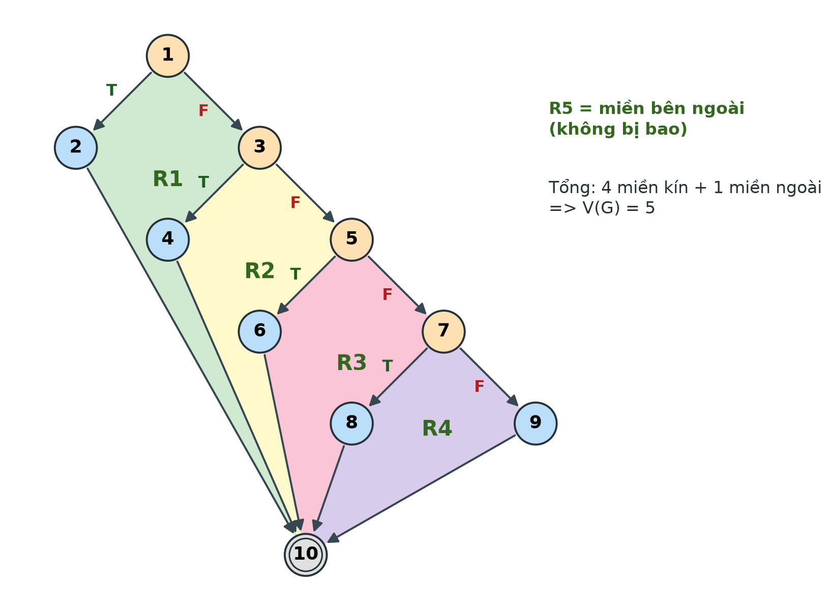
Hình 3. Bốn miền kín R1–R4 và miền ngoài R5 ⇒ V(G) = 5
Nhận xét: mỗi nút quyết định "mở ra" thêm đúng một miền kín (R1 ở nút 1, R2 ở nút 3, R3 ở nút 5, R4 ở nút 7). Vì vậy số miền = P + 1 — ba công thức thực chất là một.
MẸO
Luôn tính CC bằng ít nhất 2 cách. Nếu kết quả khác nhau ⇒ CFG đang vẽ sai (thiếu cạnh, thừa nút, hoặc có nhiều nút ra).

3.3. Nếu tách điều kiện phức thành điều kiện đơn
Khi vẽ CFG ở mức điều kiện đơn (như Hình 2 bên phải), mỗi vế là một nút quyết định:
Quyết định | Các điều kiện đơn | Số lượng
D1 | a <= 0, b <= 0, c <= 0 | 3
D2 | a + b <= c, a + c <= b, b + c <= a | 3
D3 | a == b, b == c | 2
D4 | a == b, b == c, a == c | 3
Tổng |  | 11

⇒ V(G) = 11 + 1 = 12. Công cụ JaCoCo cũng báo complexity của classify là 12, vì nó đếm trên bytecode, nơi mỗi vế là một lệnh rẽ nhánh riêng.
GHI NHỚ
Kết quả chính của bài: CC = 5 (CFG mức quyết định — đúng với yêu cầu Statement/Branch Coverage).
Nếu giảng viên yêu cầu tách điều kiện đơn thì CC = 12. Khi không chắc, hãy trình bày cả hai và nói rõ đang dùng mức nào — như bài làm đã ghi chú.
CC = 5 nằm trong khoảng 1–10 ⇒ classify là hàm đơn giản, dễ kiểm thử.

4. Đường đi độc lập (Independent / Basis paths)

4.1. Định nghĩa
- Đường đi (path): dãy nút từ nút vào (1) tới nút ra (10), đi theo chiều mũi tên.
- Đường đi độc lập: đường có ít nhất một cạnh mới — cạnh chưa xuất hiện trong các đường đã chọn trước đó.
- Tập đường cơ sở (basis set): tập các đường độc lập có đúng V(G) đường. Đi hết tập này thì mọi cạnh, mọi nút của CFG đều được đi qua.

4.2. Cách tìm: lần lượt "lật" từng nút quyết định
Cách làm dễ nhớ nhất cho chuỗi if như bài này:
- Bước 1: Chọn đường đầu tiên: rẽ T ngay tại nút quyết định đầu tiên.
- Bước 2: Đường tiếp theo: giữ các nút trước ở F, rẽ T tại nút quyết định kế tiếp.
- Bước 3: Lặp lại đến nút quyết định cuối. Đường cuối cùng đi F ở tất cả các nút.
- Bước 4: Dừng khi đủ V(G) = 5 đường và kiểm tra đã phủ đủ 13 cạnh.
Đường | D1 | D2 | D3 | D4 | Dãy nút | Cạnh mới | Kết quả
P1 | T | – | – | – | 1 → 2 → 10 | e1, e5 | Invalid
P2 | F | T | – | – | 1 → 3 → 4 → 10 | e2, e3, e10 | Not a triangle
P3 | F | F | T | – | 1 → 3 → 5 → 6 → 10 | e4, e6, e11 | Equilateral
P4 | F | F | F | T | 1 → 3 → 5 → 7 → 8 → 10 | e7, e8, e12 | Isosceles
P5 | F | F | F | F | 1 → 3 → 5 → 7 → 9 → 10 | e9, e13 | Scalene

Dấu "–" nghĩa là đường đi đã kết thúc trước khi tới nút quyết định đó.
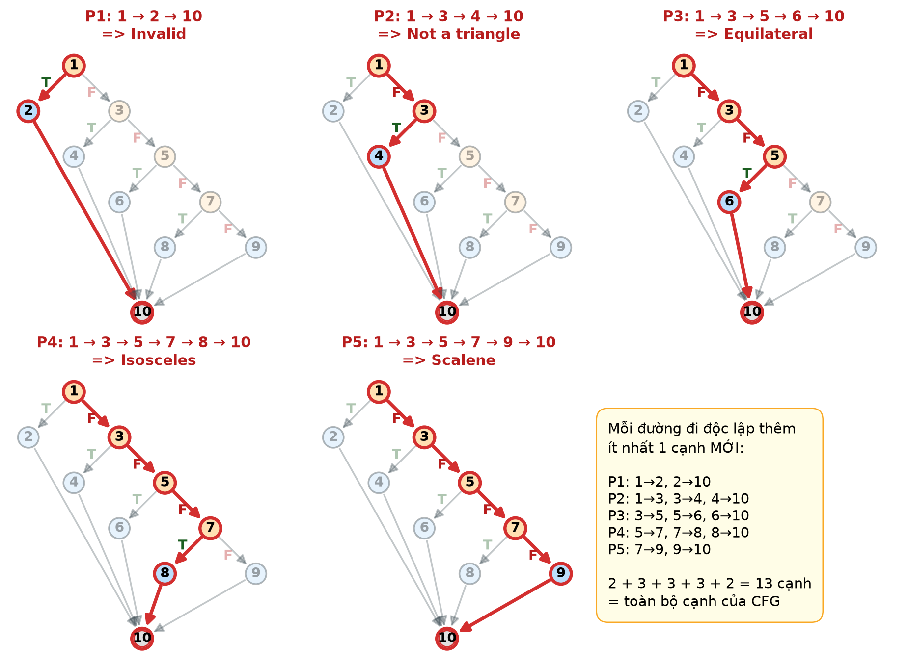
Hình 4. Năm đường đi độc lập P1–P5 (tô đỏ) trên CFG

4.3. Kiểm tra lại
- Mỗi đường đều có cạnh mới (cột "Cạnh mới" không rỗng) ⇒ các đường độc lập.
- Tổng số cạnh mới: 2 + 3 + 3 + 3 + 2 = 13 = E ⇒ phủ toàn bộ cạnh.
- Số đường = 5 = V(G) ⇒ đây là một tập đường cơ sở hoàn chỉnh.
GHI NHỚ
Nói chung tập đường cơ sở không duy nhất (nhất là khi có vòng lặp), nhưng số lượng luôn bằng V(G).
Riêng bài này, CFG không có vòng lặp và các nhánh chỉ gặp lại nhau ở nút 10, nên chương trình có đúng 5 đường từ đầu đến cuối. Tập cơ sở cũng chính là tất cả các đường.
Cả 5 đường đều khả thi (tìm được dữ liệu để đi qua). Ở bài khác có thể gặp đường bất khả thi (infeasible path) — đường có trên đồ thị nhưng không dữ liệu nào đi qua được; khi đó ghi rõ và bỏ qua.

5. Thiết kế test case

5.1. Quy trình 4 bước
Bước | Việc cần làm | Ví dụ với P4
1 | Chọn một đường đi | P4: 1 → 3 → 5 → 7 → 8 → 10
2 | Viết điều kiện đường đi (path condition): D1..D4 phải đúng/sai thế nào | D1 = F, D2 = F, D3 = F, D4 = T
3 | Chọn giá trị đầu vào thỏa điều kiện đó | (3, 3, 5)
4 | Xác định kết quả mong đợi từ đặc tả (không phải chạy code rồi chép lại) | "Isosceles"

5.2. Điều kiện đường đi và dữ liệu được chọn
Đường | Điều kiện cần thỏa | Đầu vào (a, b, c) | Vì sao chọn
P1 | Có ít nhất một cạnh ≤ 0 | (0, 4, 5) | a = 0 ⇒ D1 đúng ngay ở vế đầu
P2 | Cả 3 cạnh > 0  VI PHẠM bất đẳng thức tam giác | (1, 2, 3) | 1 + 2 = 3 ⇒ a + b <= c đúng (tam giác dẹt)
P3 | Cạnh > 0, là tam giác  a = b = c | (3, 3, 3) | Ba cạnh bằng nhau
P4 | Cạnh > 0, là tam giác  không đều, có 2 cạnh bằng nhau | (3, 3, 5) | a = b ≠ c, và 3 + 3 > 5
P5 | Cạnh > 0, là tam giác  ba cạnh khác nhau | (3, 4, 5) | Tam giác vuông quen thuộc 3-4-5

5.3. Bảng test case
ID | Đường | Đầu vào (a, b, c) | Kết quả mong đợi
TC01 | P1 | (0, 4, 5) | Invalid
TC02 | P2 | (1, 2, 3) | Not a triangle
TC03 | P3 | (3, 3, 3) | Equilateral
TC04 | P4 | (3, 3, 5) | Isosceles
TC05 | P5 | (3, 4, 5) | Scalene

5.4. Lần vết (trace) từng test case
Tính giá trị từng vế của mỗi điều kiện để chắc chắn test case đi đúng đường đã định. Chữ "bỏ qua" nghĩa là vế đó không được tính do short-circuit.
TC | D1 (nút 1) | D2 (nút 3) | D3 (nút 5) | D4 (nút 7) | Đường
TC01  (0,4,5) | 0<=0 T  (bỏ qua b, c)  ⇒ T | – | – | – | P1
TC02  (1,2,3) | F, F, F  ⇒ F | 1+2<=3 T  (bỏ qua 2 vế sau)  ⇒ T | – | – | P2
TC03  (3,3,3) | F, F, F  ⇒ F | 6<=3 F  6<=3 F  6<=3 F  ⇒ F | 3==3 T  3==3 T  ⇒ T | – | P3
TC04  (3,3,5) | F, F, F  ⇒ F | 6<=5 F  8<=3 F  8<=3 F  ⇒ F | 3==3 T  3==5 F  ⇒ F | 3==3 T  (bỏ qua 2 vế sau)  ⇒ T | P4
TC05  (3,4,5) | F, F, F  ⇒ F | 7<=5 F  8<=4 F  9<=3 F  ⇒ F | 3==4 F  (bỏ qua vế sau)  ⇒ F | 3==4 F  4==5 F  3==5 F  ⇒ F | P5

5.5. 100% Statement Coverage
Statement Coverage (độ phủ câu lệnh, còn gọi là phủ cấp 1): mỗi câu lệnh được thực thi ít nhất một lần.
Statement Coverage = số câu lệnh đã chạy / tổng số câu lệnh × 100%

Nút / câu lệnh | TC01 | TC02 | TC03 | TC04 | TC05
(1) if D1 | ✔ | ✔ | ✔ | ✔ | ✔
(2) return "Invalid" | ✔
(3) if D2 |  | ✔ | ✔ | ✔ | ✔
(4) return "Not a triangle" |  | ✔
(5) if D3 |  |  | ✔ | ✔ | ✔
(6) return "Equilateral" |  |  | ✔
(7) else if D4 |  |  |  | ✔ | ✔
(8) return "Isosceles" |  |  |  | ✔
(9) return "Scalene" |  |  |  |  | ✔

⇒ 9 / 9 câu lệnh được thực thi ⇒ Statement Coverage = 100%.
GHI NHỚ
Vì sao cần tối thiểu 5 test case? Mỗi lần gọi classify chỉ dừng ở đúng một lệnh return. Có 5 lệnh return khác nhau (nút 2, 4, 6, 8, 9) ⇒ cần ít nhất 5 lần chạy mới chạm hết.

5.6. 100% Branch Coverage
Branch Coverage (độ phủ nhánh, còn gọi là Decision Coverage hay phủ cấp 2): mỗi nút quyết định phải nhận cả hai kết quả True và False, ít nhất một lần mỗi kết quả. Nói cách khác: mọi cạnh ra của nút quyết định đều được đi qua.
Branch Coverage = số nhánh đã đi / tổng số nhánh × 100%

Có 4 nút quyết định × 2 nhánh = 8 nhánh:
Nhánh | TC01 | TC02 | TC03 | TC04 | TC05
D1 = True (1 → 2) | ✔
D1 = False (1 → 3) |  | ✔ | ✔ | ✔ | ✔
D2 = True (3 → 4) |  | ✔
D2 = False (3 → 5) |  |  | ✔ | ✔ | ✔
D3 = True (5 → 6) |  |  | ✔
D3 = False (5 → 7) |  |  |  | ✔ | ✔
D4 = True (7 → 8) |  |  |  | ✔
D4 = False (7 → 9) |  |  |  |  | ✔

⇒ 8 / 8 nhánh được đi qua ⇒ Branch Coverage = 100%, dùng cùng 5 test case.
VÍ DỤ — ĐỘ PHỦ CHƯA ĐỦ
Nếu chỉ dùng TC03 và TC05:
• Câu lệnh đã chạy: TC03 → 1, 3, 5, 6; TC05 → 1, 3, 5, 7, 9 ⇒ {1, 3, 5, 6, 7, 9} = 6 / 9 ⇒ Statement Coverage ≈ 66,7%.
• Nhánh đã đi: D1=F, D2=F, D3=T, D3=F, D4=F = 5 / 8 ⇒ Branch Coverage = 62,5%.

5.7. Quan hệ giữa Statement và Branch Coverage
100% Branch Coverage ⇒ 100% Statement Coverage, nhưng chiều ngược lại không đúng. Ví dụ kinh điển:
Ví dụ: if không có else
int abs(int x) {
if (x < 0)
x = -x;
return x;
}

- Chỉ một test x = -3: chạy qua mọi câu lệnh ⇒ Statement Coverage = 100%.
- Nhưng nhánh x < 0 = False (trường hợp x >= 0) chưa bao giờ được thử ⇒ Branch Coverage = 50%.
Trong classify, mỗi nhánh đều dẫn tới một câu lệnh riêng, nên hai tiêu chí tình cờ cần cùng 5 test case.
Tiêu chí | Yêu cầu | Với classify cần
Statement Coverage | Mỗi câu lệnh chạy ≥ 1 lần | 5 test (TC01–TC05)
Branch / Decision Coverage | Mỗi quyết định nhận cả T và F | 5 test (TC01–TC05)
Basis Path Coverage | Đi qua V(G) đường độc lập | 5 test (TC01–TC05)
Condition Coverage (mức đơn) | Mỗi vế điều kiện nhận cả T và F | Cần thêm test (xem mục 6.4)
Bảng so sánh các tiêu chí — tiêu chí bên dưới mạnh hơn tiêu chí bên trên
LỖI THƯỜNG GẶP
• Chép kết quả chạy chương trình làm "kết quả mong đợi". Nếu code sai, test sẽ vẫn "xanh" và không phát hiện được lỗi. Kết quả mong đợi phải suy ra từ đặc tả (định nghĩa tam giác).
• Chọn dữ liệu "nghĩ là" đi đường P4 nhưng thực ra đi P2, ví dụ (5, 1, 1). Luôn lần vết như mục 5.4.
• Nghĩ rằng đạt 100% Statement Coverage là đủ — Branch Coverage mới là yêu cầu tối thiểu thường dùng.

6. Kiểm chứng bằng JUnit và JaCoCo

6.1. Cấu trúc project Lab03
Lab03
├── pom.xml <- cau hinh Maven, JUnit 5, JaCoCo
├── README.md
├── docs
│ └── Bai01-CFG-va-do-bao-phu-Triangle.md <- bai lam dang Markdown
└── src
├── main/java/Triangle.java <- ma nguon can kiem thu
└── test/java/TriangleTest.java <- 5 test case TC01 - TC05

6.2. Đọc hiểu mã test JUnit
TriangleTest.java (trích)
import static org.junit.jupiter.api.Assertions.assertEquals;
import org.junit.jupiter.api.Test;

public class TriangleTest {

@Test
void TC01_P1_canhKhongDuong_invalid() {
assertEquals("Invalid", Triangle.classify(0, 4, 5));
}

@Test
void TC04_P4_haiCanhBangNhau_isosceles() {
assertEquals("Isosceles", Triangle.classify(3, 3, 5));
}
// ... TC02, TC03, TC05 tuong tu
}

- @Test: đánh dấu một phương thức là một test case để JUnit tự chạy.
- assertEquals(expected, actual): so sánh kết quả mong đợi (tham số đầu) với kết quả thực tế (tham số sau). Khác nhau ⇒ test FAIL.
- Tên test gồm: mã test case – đường đi – ý nghĩa – kết quả. Đọc tên là biết test kiểm tra gì.

6.3. JaCoCo — công cụ đo độ bao phủ
JaCoCo (Java Code Coverage) theo dõi xem khi chạy test, dòng code / nhánh nào đã được thực thi. Nó được khai báo trong pom.xml:
pom.xml (trích)
<plugin>
<groupId>org.jacoco</groupId>
<artifactId>jacoco-maven-plugin</artifactId>
<version>0.8.12</version>
<executions>
<!-- gan "may do" vao JVM truoc khi chay test -->
<execution>
<goals><goal>prepare-agent</goal></goals>
</execution>
<!-- xuat bao cao HTML ngay sau pha test -->
<execution>
<id>report</id>
<phase>test</phase>
<goals><goal>report</goal></goals>
</execution>
</executions>
</plugin>

Cách chạy (mở terminal trong thư mục Lab03):
mvn test
# Ket qua test : target/surefire-reports/
# Bao cao do phu: target/site/jacoco/index.html (mo bang trinh duyet)

Trong báo cáo, bấm default → Triangle → classify(int, int, int) để xem từng dòng code được tô màu:
Màu | Ý nghĩa
Xanh lá | Dòng đã được thực thi, mọi nhánh trên dòng đó đều đã đi
Vàng | Dòng đã chạy nhưng chỉ đi một phần các nhánh (JaCoCo hiện hình thoi vàng ở lề)
Đỏ | Dòng chưa bao giờ được thực thi

6.4. Kết quả đo và cách hiểu đúng
Chỉ số (phương thức classify) | Kết quả | Ý nghĩa
Tests | 5 run, 0 failure | Cả 5 test cho đúng kết quả mong đợi
Lines | 9 / 9 (100%) | Statement Coverage = 100% ✔
Instructions | 46 / 46 (100%) | Mọi lệnh bytecode của classify đều đã chạy
Branches | 16 / 22 (72%) | Đo ở mức điều kiện đơn: 11 vế × 2 = 22 nhánh
Complexity | 12 | Trùng với CC của CFG mức điều kiện đơn (mục 3.3)

Ở mức cả lớp Triangle, báo cáo có thể thấp hơn vì hàm main (chỉ để minh họa) không được test gọi tới. Hãy nhìn vào dòng của phương thức classify.
ĐỪNG NHẦM
"Branches 16/22" KHÔNG có nghĩa là bài làm chưa đạt 100% Branch Coverage.
Branch Coverage theo lý thuyết (mục 5.6) tính trên 4 quyết định = 8 nhánh ⇒ đã đạt 8/8. JaCoCo thì coi mỗi vế của || / && là một nhánh riêng ⇒ 22 nhánh. Đo như vậy gần với Condition Coverage, một tiêu chí mạnh hơn yêu cầu của đề.

6 nhánh JaCoCo còn thiếu là những vế chưa bao giờ nhận giá trị true (do short-circuit, hoặc do dữ liệu chưa chạm tới). Nếu muốn JaCoCo báo 22/22, có thể thêm các test sau (đã chạy kiểm chứng):
Vế chưa nhận true | Test bổ sung (a, b, c) | Kết quả
b <= 0 (D1) | (4, 0, 5) | Invalid
c <= 0 (D1) | (4, 5, 0) | Invalid
a + c <= b (D2) | (1, 3, 2) | Not a triangle
b + c <= a (D2) | (3, 1, 2) | Not a triangle
b == c (D4) | (5, 3, 3) | Isosceles
a == c (D4) | (3, 5, 3) | Isosceles
Phần mở rộng — đề bài không bắt buộc

7. Tóm tắt

7.1. Bảng tra nhanh
Khái niệm | Cách làm / Công thức | Kết quả Lab03
CFG | Đánh số lệnh → bảng nút → nối cạnh T/F → gom return về 1 nút ra | N = 10 nút, E = 13 cạnh,  4 nút quyết định
Cyclomatic Complexity | V(G) = E − N + 2 = P + 1 = số miền | CC = 5  (mức điều kiện đơn: 12)
Đường đi độc lập | Lật từng nút quyết định; mỗi đường thêm ≥ 1 cạnh mới | 5 đường P1 – P5
Test case | Mỗi đường một test; kết quả mong đợi lấy từ đặc tả | TC01 – TC05
Statement Coverage | Số lệnh đã chạy / tổng số lệnh | 9/9 = 100%
Branch Coverage | Số nhánh đã đi / tổng số nhánh | 8/8 = 100%
Công cụ | JUnit 5 (chạy test) + JaCoCo (đo độ phủ) | 5/5 pass, Lines 100%

7.2. Bản trả lời ngắn gọn (để nộp bài)
ĐÁP ÁN RÚT GỌN
Câu 1 — CFG: 10 nút (1, 3, 5, 7 là nút quyết định; 2, 4, 6, 8, 9 là các lệnh return; 10 là nút ra), 13 cạnh — vẽ như Hình 1.
Câu 2 — CC: V(G) = E − N + 2 = 13 − 10 + 2 = 5; kiểm tra: P + 1 = 4 + 1 = 5; số miền = 5. ⇒ CC = 5.
Câu 3 — Đường đi độc lập: P1: 1-2-10; P2: 1-3-4-10; P3: 1-3-5-6-10; P4: 1-3-5-7-8-10; P5: 1-3-5-7-9-10.
Câu 4 — Test case: TC01 (0,4,5) → Invalid; TC02 (1,2,3) → Not a triangle; TC03 (3,3,3) → Equilateral; TC04 (3,3,5) → Isosceles; TC05 (3,4,5) → Scalene. Bộ 5 test này phủ 9/9 câu lệnh và 8/8 nhánh ⇒ 100% Statement Coverage và 100% Branch Coverage.

8. Câu hỏi tự luyện
Tự làm trước, sau đó mới xem đáp án ở trang sau.
Câu 1. Đầu vào (2, 2, 3) đi theo đường nào? Kết quả là gì?
Câu 2. Đầu vào (5, 1, 1) có hai cạnh bằng nhau. Kết quả có phải Isosceles không? Vì sao?
Câu 3. Nếu chỉ dùng TC03 và TC05 thì Statement Coverage và Branch Coverage là bao nhiêu?
Câu 4. Có thể đạt 100% Statement Coverage cho classify với ít hơn 5 test case không?
Câu 5. Thêm lệnh if (a > 100) return "Too big"; ngay sau khối kiểm tra Invalid. N, E và CC mới là bao nhiêu?
Câu 6. Tìm một đầu vào làm D2 đúng nhờ vế thứ ba b + c <= a (hai vế đầu sai).
Câu 7. Vì sao else cuối cùng (trả về Scalene) không được tính là nút quyết định?
Câu 8. JaCoCo báo Branches = 16/22. Bộ test có đạt yêu cầu 100% Branch Coverage của đề không?
Câu 9. Vì sao không nên lấy kết quả chạy chương trình để điền vào cột "kết quả mong đợi"?

Đáp án
Câu 1. D1: F (các cạnh dương). D2: 4<=3 F, 5<=2 F, 5<=2 F ⇒ F. D3: 2==2 T nhưng 2==3 F ⇒ F. D4: 2==2 T ⇒ T. Đường P4 (1-3-5-7-8-10), kết quả Isosceles.
Câu 2. Không. D2: 6<=1 F, 6<=1 F, 1+1=2<=5 T ⇒ trả về Not a triangle (đường P2). Bước kiểm tra tam giác đứng trước bước phân loại cân/đều.
Câu 3. Statement: {1, 3, 5, 6, 7, 9} = 6/9 ≈ 66,7%. Branch: D1=F, D2=F, D3=T, D3=F, D4=F = 5/8 = 62,5%.
Câu 4. Không. Mỗi lần chạy chỉ đi tới đúng một trong 5 lệnh return, nên cần ít nhất 5 lần chạy.
Câu 5. Thêm 1 nút quyết định X và 1 nút return Y: N = 12. Cạnh 1→3 bị thay bằng 1→X, X→Y, X→3, Y→10: E = 13 − 1 + 4 = 16. CC = 16 − 12 + 2 = 6 (kiểm tra: P + 1 = 5 + 1 = 6).
Câu 6. Ví dụ (3, 1, 2): 3+1<=2 F, 3+2<=1 F, 1+2<=3 T ⇒ Not a triangle. Hoặc (10, 2, 3).
Câu 7. else không có điều kiện để kiểm tra — nó chỉ là đích của nhánh F của nút 7. Nút quyết định phải có điều kiện và 2 cạnh ra.
Câu 8. Có. Branch Coverage của đề tính trên 4 quyết định (8 nhánh) và đã đạt 8/8. JaCoCo đếm theo từng vế điều kiện (22 nhánh), gần với Condition Coverage — một tiêu chí mạnh hơn.
Câu 9. Nếu code có lỗi, kết quả chạy cũng sai theo ⇒ test vẫn pass và lỗi bị che mất. Kết quả mong đợi phải lấy từ đặc tả (test oracle), độc lập với code.
LUYỆN THÊM
Muốn luyện thêm? Hãy tự làm lại toàn bộ Lab03 cho hàm tính tiền điện ở Lab01 (ElectricityBill): vẽ CFG (có vòng lặp for), tính CC, tìm đường đi độc lập và thiết kế test case.

